
ชั้นประถมศึกษาปีที่ ๑ เวลา ๑ ชั่วโมง
แผนการจัดการเรียนรู้ที่ ๓
เรื่อง การฝึกเขียนพยัญชนะไทย ๒
เตรียมพร้อมดีไม่มีปัญหา

หน่วยการเรียนรู้ที่ ๑

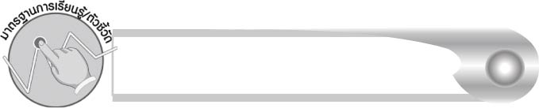
มาตรฐานการเรียนรู้/ตัวชี้วัด

มาตรฐานการเรียนรู้
มาตรฐาน ท ๔.๑ เข้าใจธรรมชาติของภาษาและหลักภาษาไทย การเปลี่ยนแปลงของภาษาและพลังของภาษา ภูมิปัญญาทางภาษา และรักษาภาษาไทยไว้เป็นสมบัติของชาติ
ตัวชี้วัด
มฐ. ท ๔.๑ ป.๑/๑ บอกและเขียนพยัญชนะ สระ วรรณยุกต์ และเลขไทย

จุดประสงค์การเรียนรู้สู่ตัวชี้วัด

๑. อธิบายวิธีการเขียนพยัญชนะ (K)
๒. จำแนกการเขียนพยัญชนะตามหัวพยัญชนะ (P)
๓. เขียนพยัญชนะไทย (P)
๔. มีความกระตือรือร้นในการเรียน (A)


สาระสำคัญ

การเขียนพยัญชนะไทยจะต้องเริ่มเขียนจากหัวของพยัญชนะก่อนเสมอ


สาระการเรียนรู้

๑. ความรู้
วิธีการเขียนพยัญชนะไทย
๒. ทักษะ/กระบวนการ/กระบวนการคิด
การปฏิบัติ / การสาธิต การสรุปความรู้
๓. คุณลักษณะอันพึงประสงค์
มีวินัย ใฝ่เรียนรู้ มุ่งมั่นในการทำงาน

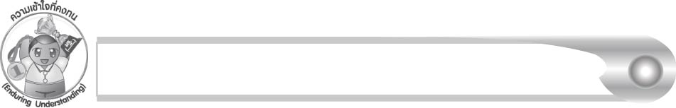
ความเข้าใจที่คงทน (Enduring Understanding)

นักเรียนสามารถสรุปได้ว่า การเขียนพยัญชนะไทยจะต้องเริ่มเขียนจากหัวของพยัญชนะ
ก่อนเสมอ

ชิ้นงานหรือภาระงาน (หลักฐาน ร่องรอยแสดงความรู้)

ผลงานการเขียนพยัญชนะไทย
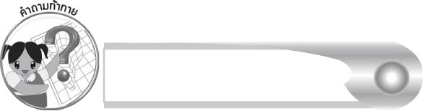
คำถามท้าทาย

การเขียนพยัญชนะไทยให้สวยและถูกต้อง เขียนอย่างไร


การจัดกิจกรรมการเรียนรู้

๑. ให้นักเรียนร่วมกันสนทนา โดยครูใช้คำถามท้าทาย ดังนี้
๏ การเขียนพยัญชนะไทยให้สวยและถูกต้อง เขียนอย่างไร
๒. ให้นักเรียนฝึกเขียนหัวพยัญชนะบนอากาศทีละตัวตามวิธีการที่ถูกต้อง โดยครูจะเป็นผู้บอกว่าเขียนตัวอะไร เช่น ง ฉ ถ อ ร
๓. ครูนำบัตรคำวิธีการเขียนหัวพยัญชนะไทยลักษณะต่างๆ ติดบนกระดานให้นักเรียนดู (แบบที่เป็นพยัญชนะหัวหยักและเส้นต่อจากหัวพยัญชนะเป็นเส้นเฉียง) ให้นักเรียนร่วมกันบอกวิธีการเขียนหัวพยัญชนะแล้วฝึกเขียนหัวพยัญชนะพร้อมกันช้าๆ ทีละตัว โดยใช้นิ้วชี้เขียนบนอากาศ
และช่วยกันทายว่าหัวพยัญชนะนั้นมาจากพยัญชนะไทยตัวไหนบ้าง
๔. ครูนำบัตรพยัญชนะ ๗ ใบ มาให้นักเรียนดู ได้แก่ ฒ จ ส ข ค ซ ย ให้ตัวแทนนักเรียน ครั้งละ ๑ คน ออกมาเลือกบัตรพยัญชนะ ๑ ใบ นำไปติดบนกระดานให้ตรงกับบัตรคำแสดงวิธีการเขียนหัวพยัญชนะ ดำเนินกิจกรรมจนครบทุกบัตรคำ ครูและนักเรียนร่วมกันตรวจสอบความถูกต้อง
๕. ครูเลือกชื่อนักเรียนมา ๑ ชื่อ แล้วเขียนบนกระดาน จากนั้นขออาสาสมัครครั้งละ ๒ คน ออกมาแข่งขันกันเขียนลักษณะหัวพยัญชนะที่มีในชื่อนั้น ครูและเพื่อนๆ ช่วยกันตรวจสอบความถูกต้องและดำเนินกิจกรรมนี้อีก ๒-๓ ครั้ง
๖. ให้นักเรียนและครูร่วมกันสรุปความรู้ดังนี้ การเขียนพยัญชนะไทยจะต้องเริ่มเขียนจากหัวของพยัญชนะก่อนเสมอ
๗. ให้นักเรียนร่วมกันแสดงความคิดเห็น โดยครูใช้คำถามท้าทาย ดังนี้
๏ การเขียนพยัญชนะไทยให้สวยและถูกต้อง เขียนอย่างไร

การจัดบรรยากาศเชิงบวก

ให้นักเรียนช่วยกันสังเกต ช่วยกันคิดและฝึกเขียนด้วยตนเอง ครูช่วยแนะนำและกระตุ้น
ให้นักเรียนเกิดความสนุกสนานและกระตือรือร้นในการเรียนรู้


สื่อการเรียนรู้

๑. บัตรคำแสดงวิธีการเขียนหัวพยัญชนะ
๒. บัตรพยัญชนะ
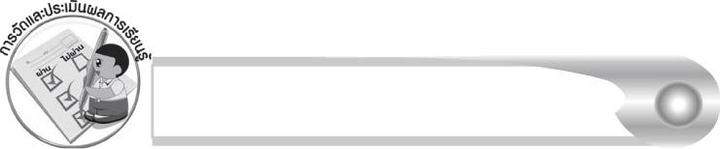
การวัดและประเมินผลการเรียนรู้

๑. วิธีการวัดและประเมินผล
สังเกตพฤติกรรมของนักเรียนในการเข้าร่วมกิจกรรม
๒. เครื่องมือ
แบบสังเกตพฤติกรรมการเข้าร่วมกิจกรรม
๓. เกณฑ์การประเมิน
การประเมินพฤติกรรมการเข้าร่วมกิจกรรม
ผ่านตั้งแต่ ๒ รายการ ถือว่า ผ่าน
ผ่าน ๑ รายการ ถือว่า ไม่ผ่าน

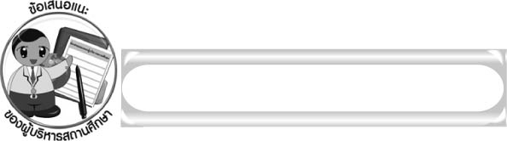
ข้อเสนอแนะของผู้บริหารสถานศึกษา

______________________________________________________________________________
______________________________________________________________________________
____________________________________________________ __________________________
______________________________________________________________________________
______________________________________________________________________________
______________________________________________________________________________
______________________________________________________________________________
______________________________________________________________________________
______________________________________________________________________________
______________________________________________________________________________
______________________________________________________________________________
______________________________________________________________________________
______________________________________________________________________________
______________________________________________________________________________
______________________________________________________________________________
______________________________________________________________________________
______________________________________________________________________________
______________________________________________________________________________
______________________________________________________________________________
______________________________________________________________________________
______________________________________________________________________________
______________________________________________________________________________
______________________________________________________________________________
______________________________________________________________________________

ลงชื่อ_________________________ (ผู้บริหารสถานศึกษา)
(_________________________)
________/________/_______

บันทึกหลังการสอน

ผลการจัดการเรียนการสอน

______________________________________________________________________________
______________________________________________________________________________
______________________________________________________________________________
______________________________________________________________________________
______________________________________________________________________________
______________________________________________________________________________

ปัญหา / อุปสรรค

______________________________________________________________________________
______________________________________________________________________________
______________________________________________________________________________
______________________________________________________________________________
______________________________________________________________________________
______________________________________________________________________________

แนวทางแก้ไข

______________________________________________________________________________
______________________________________________________________________________
______________________________________________________________________________
______________________________________________________________________________
______________________________________________________________________________
______________________________________________________________________________

ลงชื่อ_____________________________ (ผู้บันทึก)
(_________________________)
________/________/_______

